**第七小组项目进展报告**

（时间：11月18日~11月24日）

**一、组员构成：**

PM：华工_夏寅皓

组员：

华工_刘鑫昊 策划

中大_袁子豪 策划

华工_何嘉权 策划

中大_谭俊朗 开发

中大_庄博伟 开发

中大_陈浩强 开发、美术

华工_邓维尔 美术

**二、项目整体计划：**

**整体计划：**

使用Unity做一款基于pc平台的游戏。

**游戏背景：**

**游戏类型：**横板3D的联网2 vs2策略对战（前期使用单机模式，后期进行网络部分开发）

**游戏简介：**游戏场景为左右两个半场，各种方块组成地图的地形。双方角色分别位于自己半场。通过拾取、投掷地图上的方块，伤害对方的基地。同时你也必须通过身体阻挡或是搭建方块防御工事来抵挡对方的攻击。优先将对方基地血量耗尽的一方获得胜利。

**人物操作：**拾取方块、投掷方块、放置方块、移动、跳跃。

**核心玩法：**通过地形及自由度相对较高的改造地形能力来获取战斗的胜利。

简单的示意图如下：

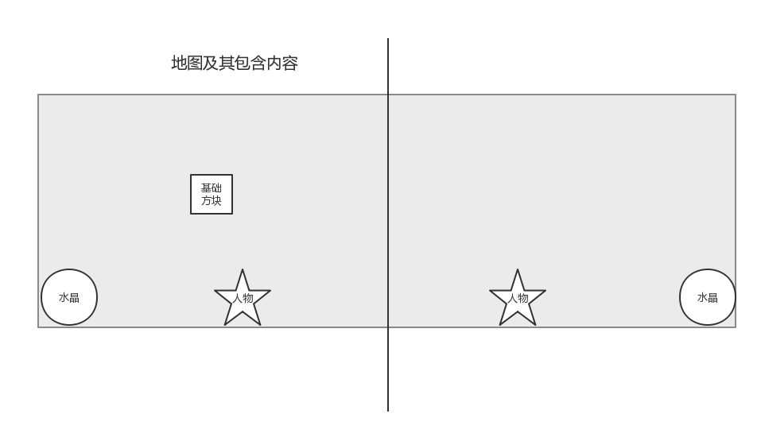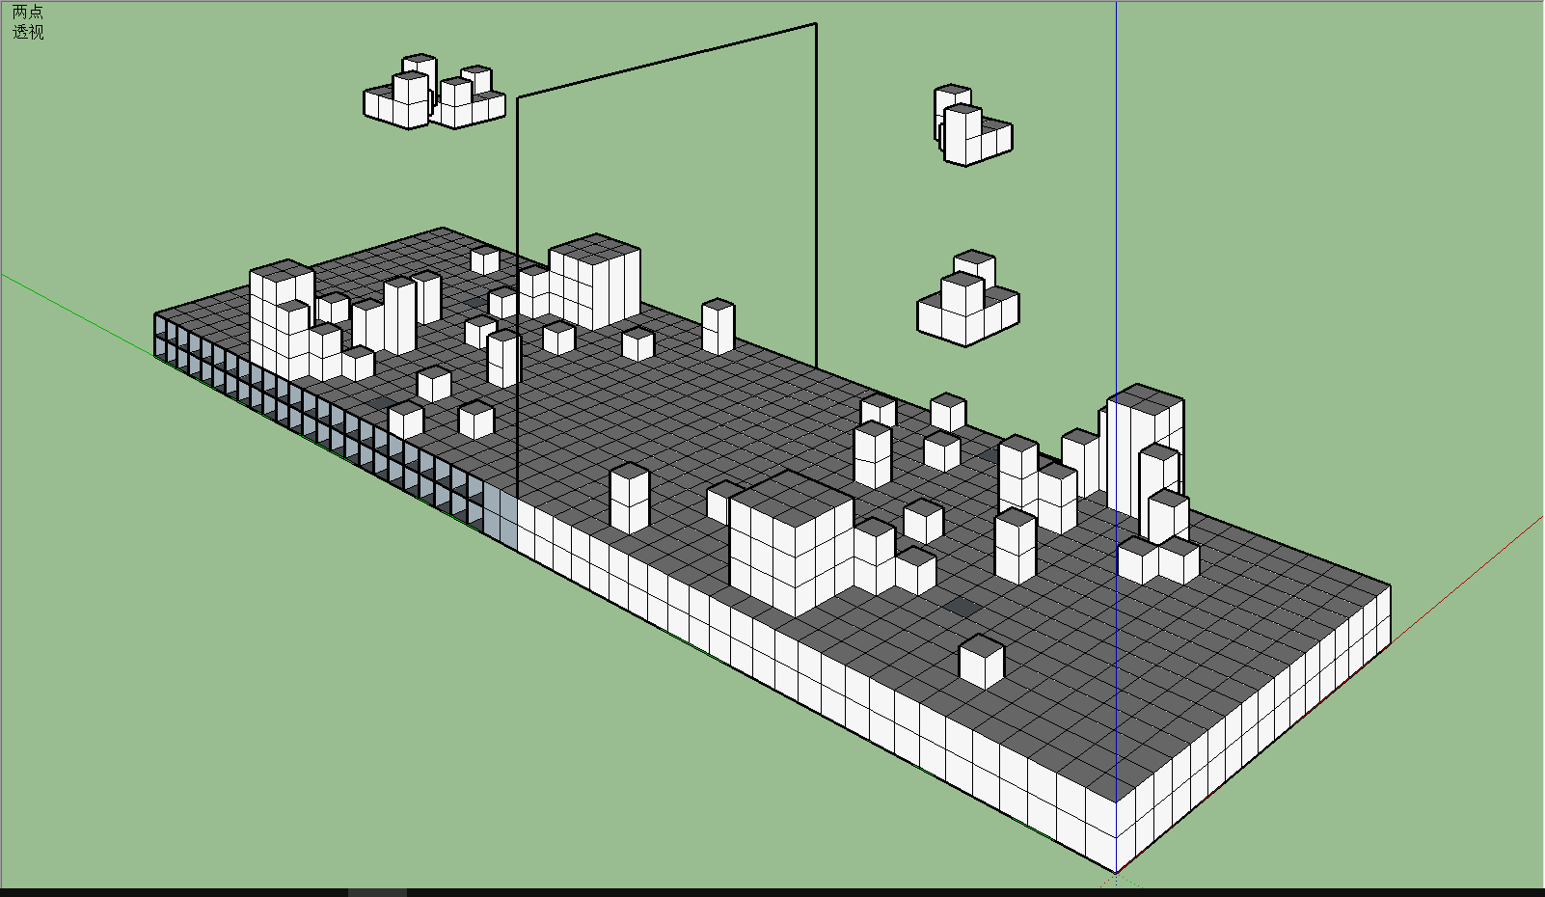

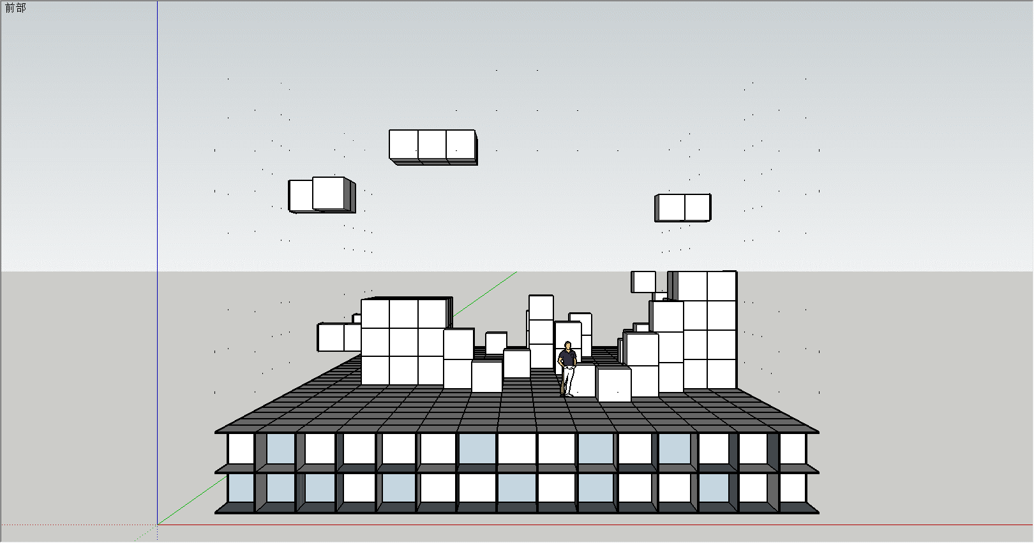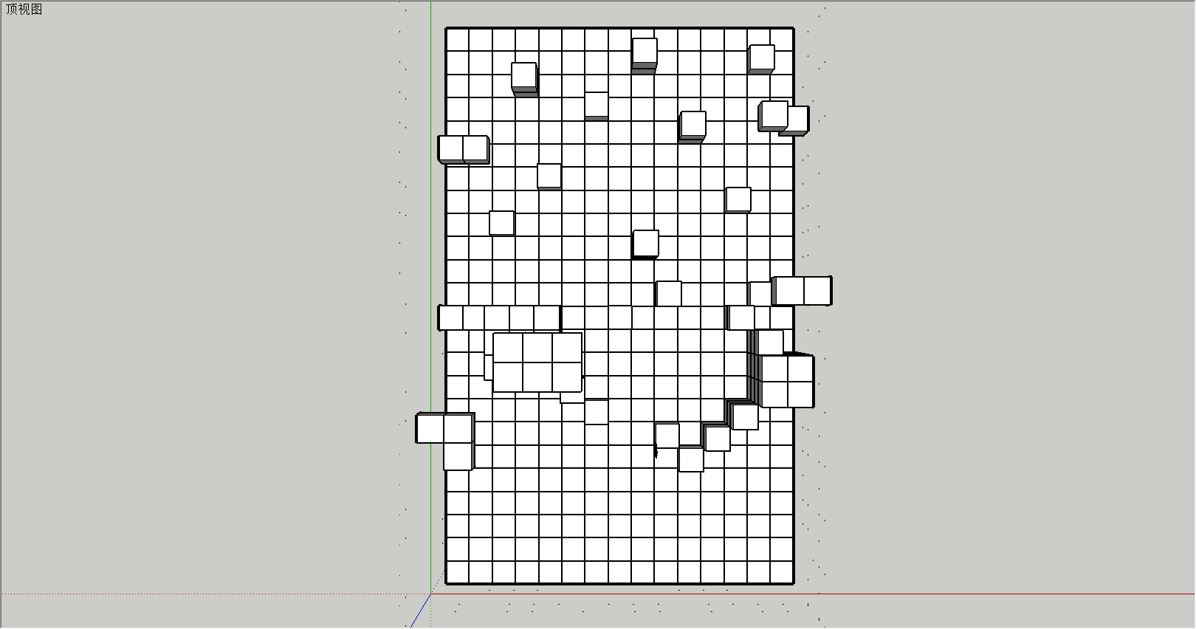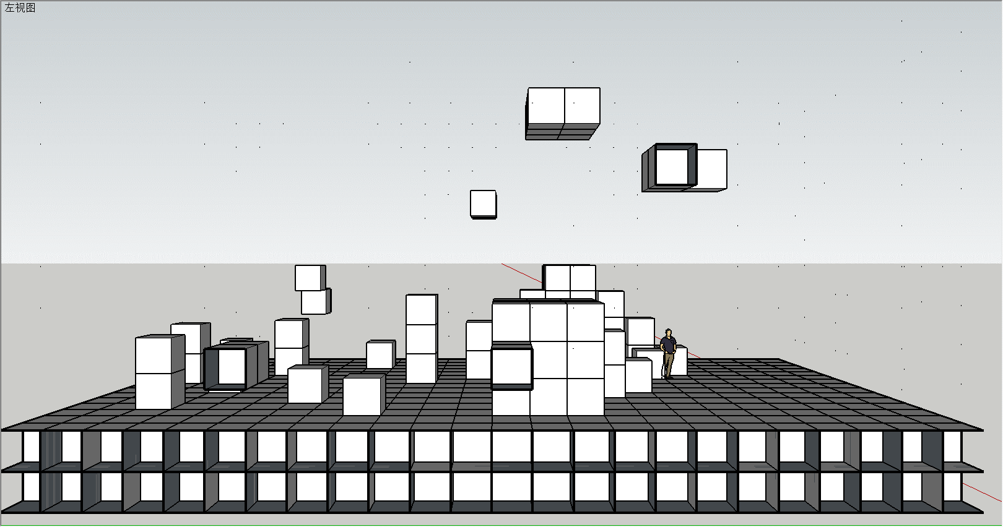

新地图三视图

游戏系统结构示意图：

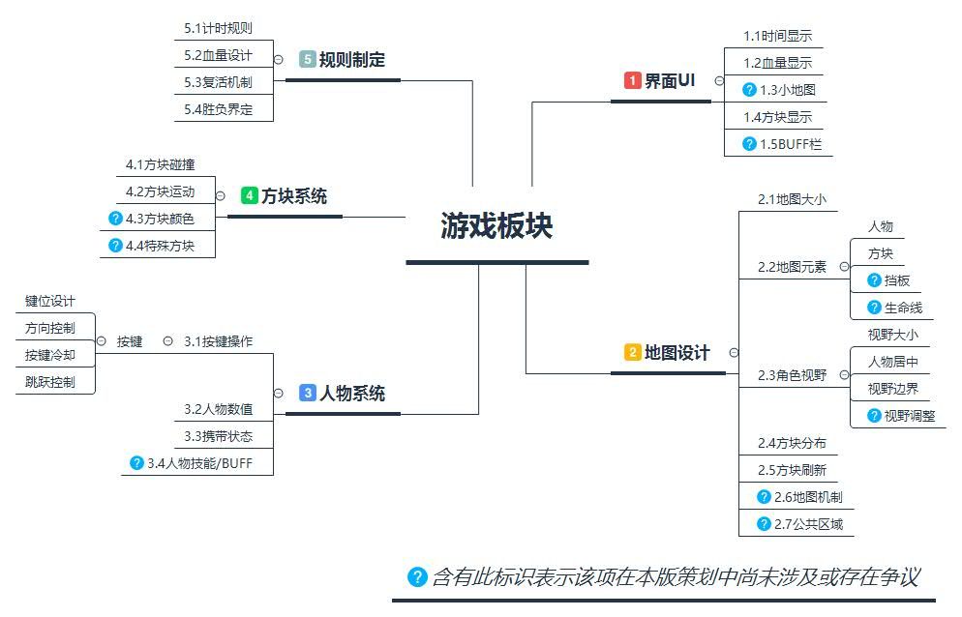

**三、该阶段项目进展：**

目前第一版的内容基本制作完成，处于bug及细节测试阶段。

策划：

1. **列出后续任务清单**
2. **列出音效需求清单**
3. **输出最终地图文档。**

程序：

1. **参照新地图文档重做场景**
2. **完成放置方块的方法。**

美术：

1. **参照方块系统文档整理方块贴图及方块小图标**

**该阶段各组员输出：**

|  |  |
| --- | --- |
| **姓名** | **该阶段输出** |
| 夏寅皓 | 整理出方块系统的最终版本；规划下周任务；协助程序按照新地图文档重做地图，预计下周一之前完成。 |
| 刘鑫昊 | 按优先级整理出一份后续人物清单。之后的任务都参照文档进行。 |
| 袁子豪 | 列出一份音效需求清单。下周按照清单进行剩余音效选择。 |
| 何嘉权 | 输出了新地图的详细文档，包含地图大小及方块细节摆放。 |
| 庄博伟 | 按照新地图文档重做地图。 |
| 陈浩强 | 解决了方块放置与网络不兼容问题。 |
| 谭俊朗 | 本周主要进行学业内容，未参与开发。 |
| 邓维尔 | 参照方块系统文档进行方块贴图及小图标整理。预计下周二前完成。 |

1. **下阶段项目计划：**

暂时任务分配，具体待本周会议后更新。

**下阶段各组员分工：**

|  |  |
| --- | --- |
| **姓名** | **下阶段任务** |
| 夏寅皓 | 协助程序完成新地图的重做；对音频资源进行审核反馈；对方块系统的开发进行协助和整理。 |
| 刘鑫昊 | 参照音效需求表整理音频资源。 |
| 袁子豪 | 参照音效需求表整理音频资源。 |
| 何嘉权 | 对美术输出的贴图和图标进行审核反馈 |
| 庄博伟 | 完成新地图重做。（包括方块大小的调整） |
| 陈浩强 | 参照方块系统文档进行开发并与策划交流讨论 |
| 谭俊朗 | 参照方块系统文档进行开发并与策划交流讨论 |
| 邓维尔 | 参照方块系统文档进行方块贴图及小图标整理，并给与策划交流修改。 |